**Мастер – класс по рисованию мыльными пузырями «Подводный мир»**

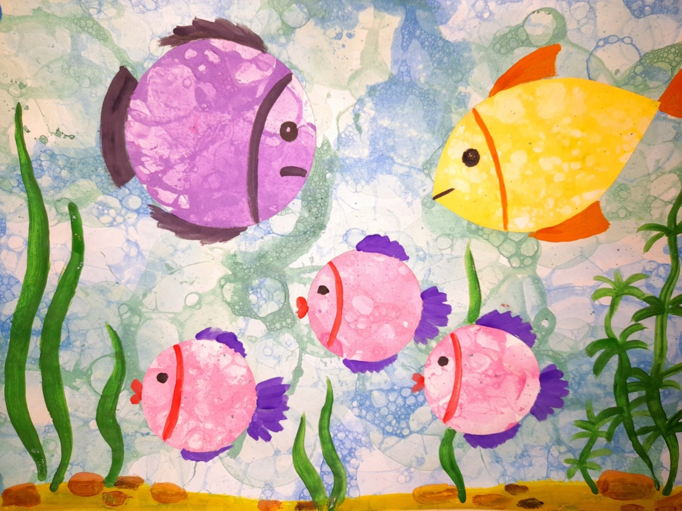

Для работы нам понадобятся такие материалы и инструменты, как:

Гуашь или пищевые красители

Вода

Жидкое мыло или моющее средство

Коктейльные трубочки

Одноразовые стаканчики

Плотная бумага

Салфетки

Кисть

Для приготовления раствора необходимо в стаканчик налить раствор гуаши (в моём случае – пищевые красители, добавить 1-2 ч. л. жидкогомыла или моющего средства и налить немного воды.

После того как все приготовления закончены, можно приглашать малышей к увлекательному занятию. Готовые краски необходимо перемешать, чуть-чуть вспенить.

Взять трубочку и подуть в посуду с цветным жидким мылом до образования пенной шапочки.

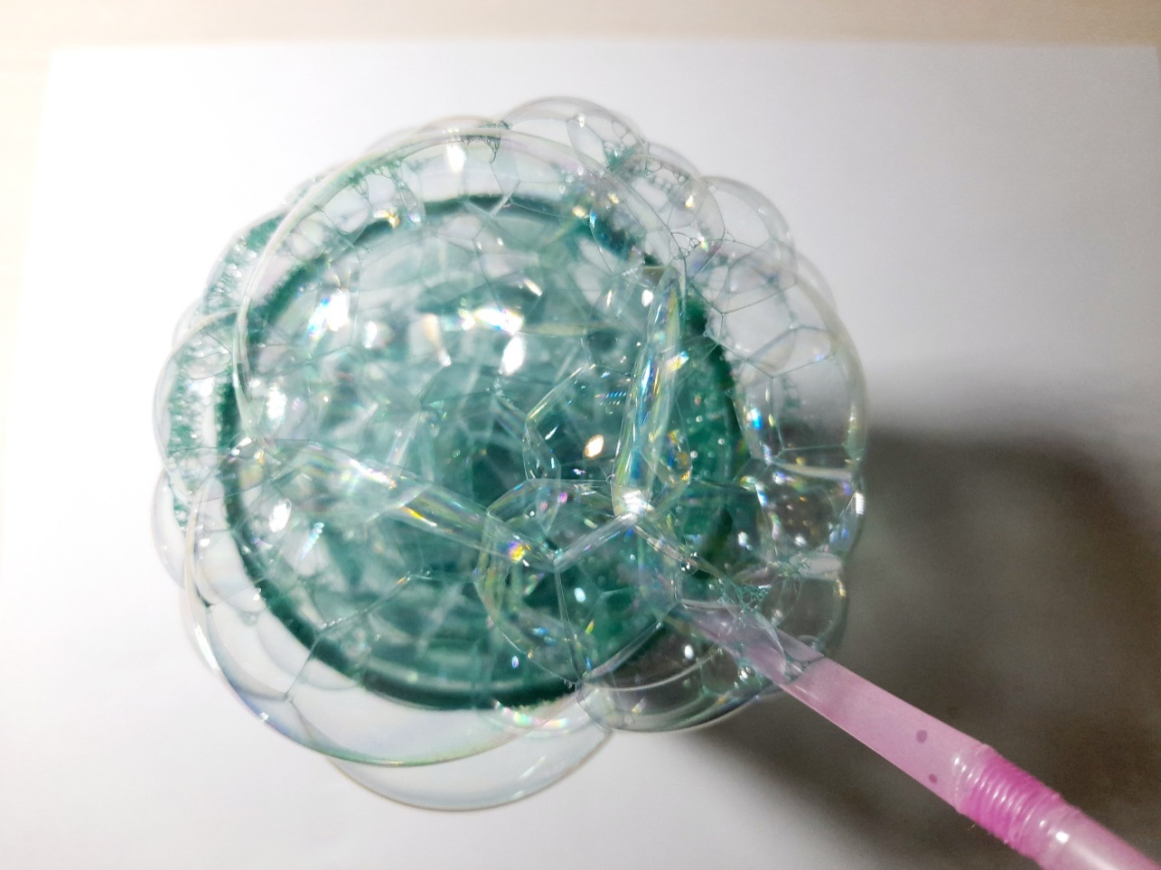

(Если художник еще маловат, нужно проследить, чтобы краска не попала в рот.Вместе с детьми подуйте трубочкой в посуду и вспеньте жидкость в ней.)

Прикладываем лист бумаги к **пузырящемуся раствору**

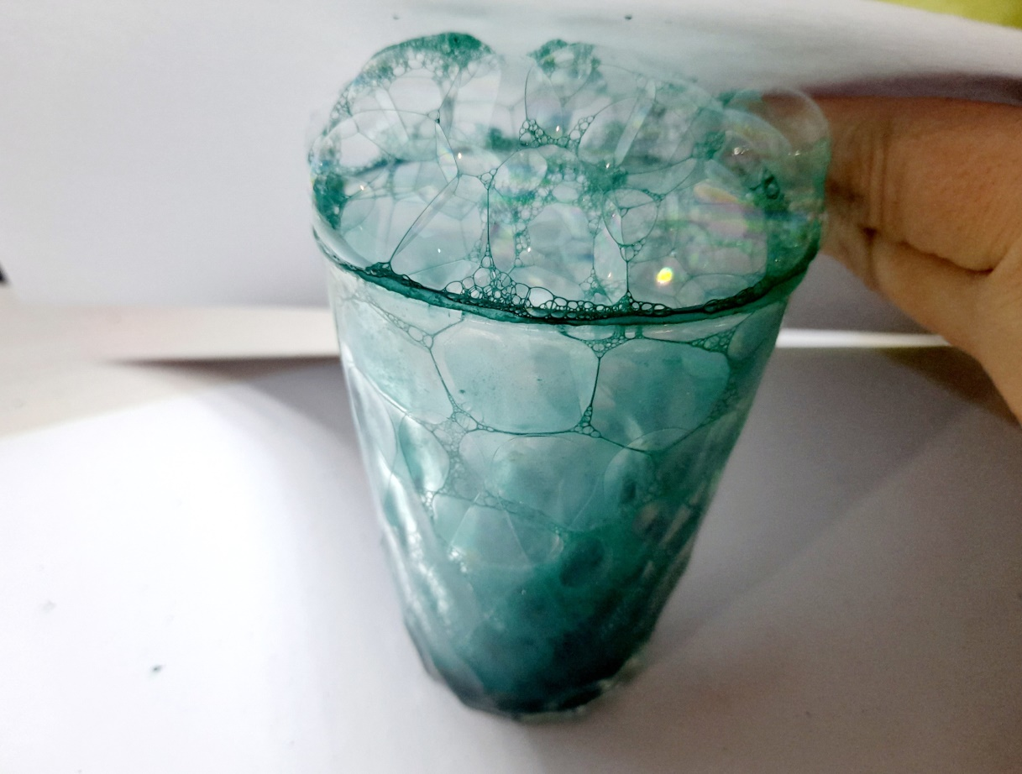

**Пузыри** начинают лопаться и оставлять следы на бумаге

.

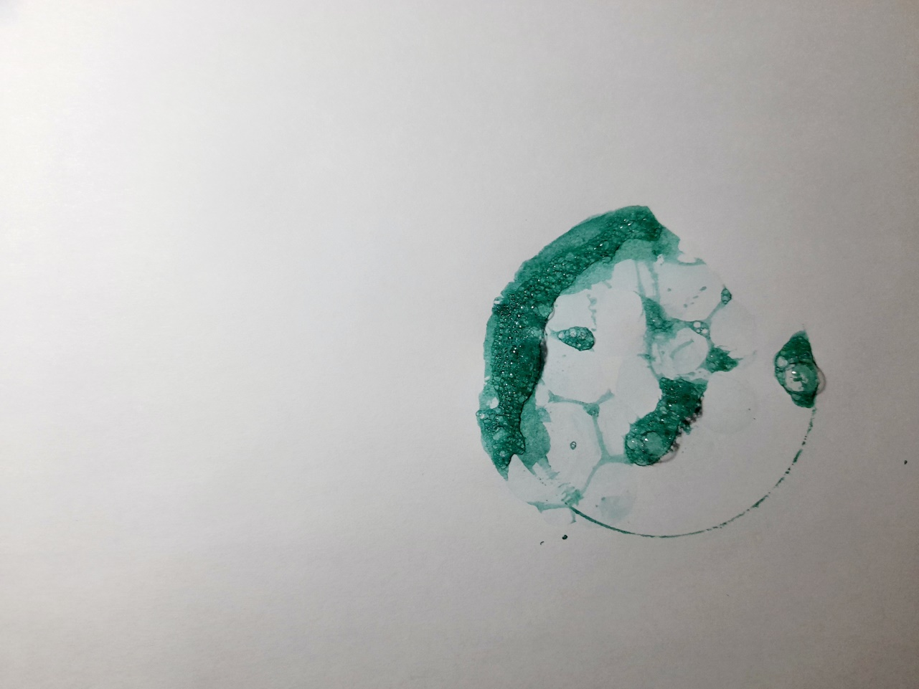

**Для создания морского фона можно использовать несколько оттенков синего цвета, пузыри** можно накладывать на листе друг на друга.

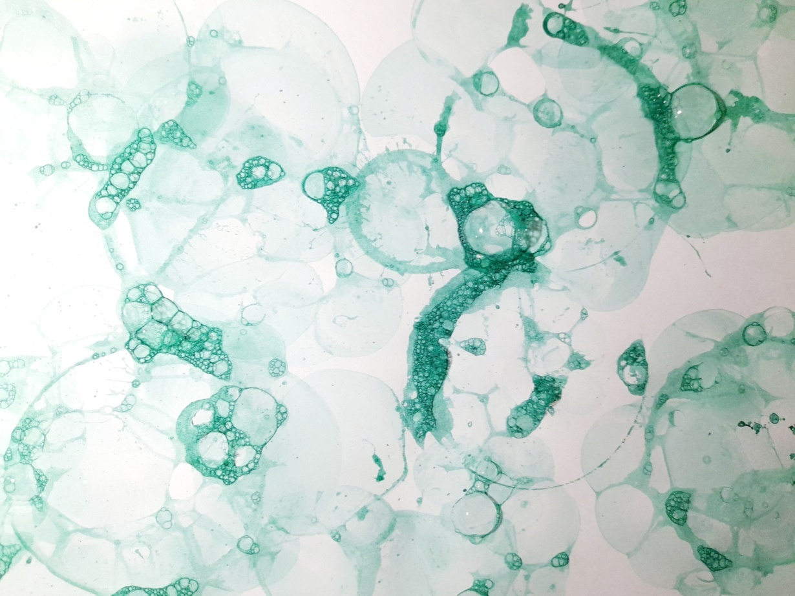

Добавьте пузыри другого оттенка.

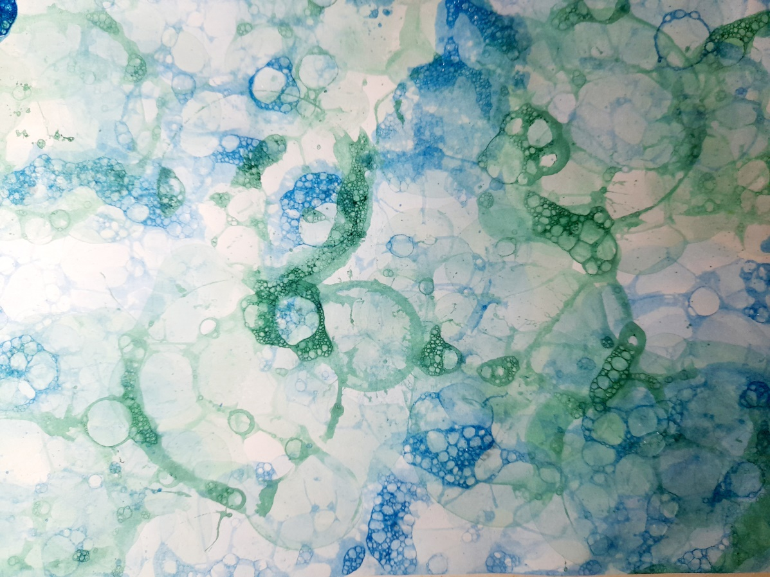

Фон готов. Подготовим заготовки для рыб, выбрав и нарисовав любые формы, и вырезав их из другого листа бумаги.

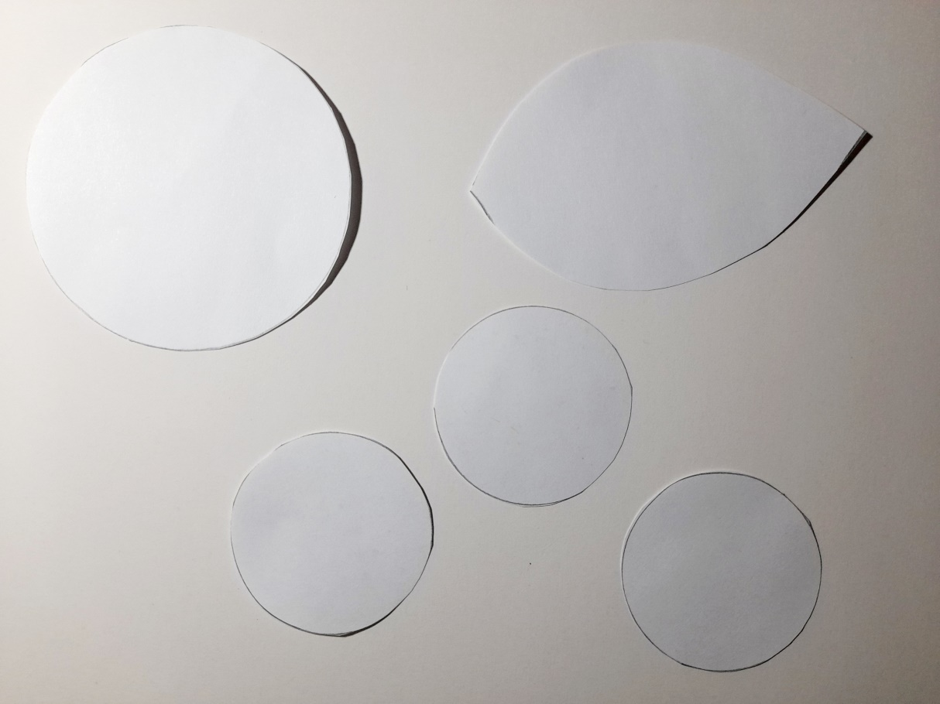

Подготовьте стаканчики с мыльной водой необходимых цветов для раскрашивания рыб.Возьмите трубочку и подуйте в посуду с цветным жидким мылом до образования пенной шапочки.

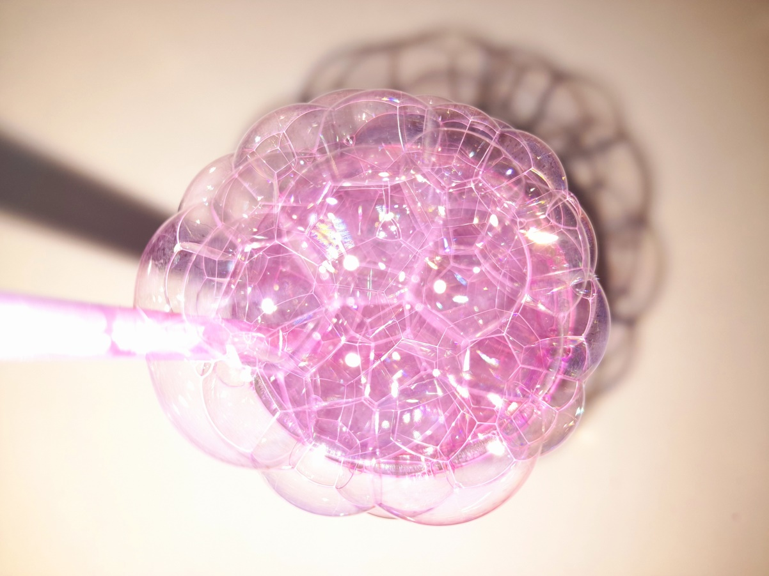

Возьмите одну заготовка и приложите её к пузырящемуся раствору.

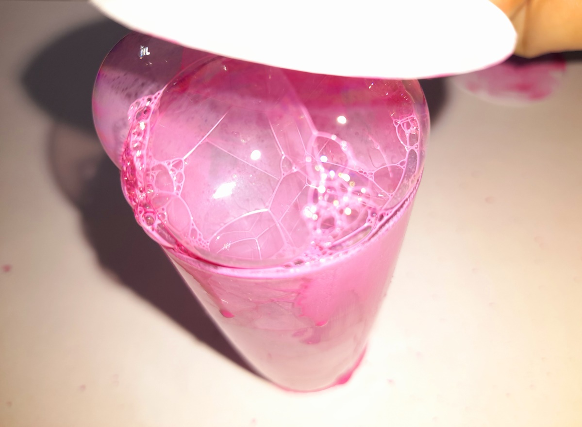

Получившиеся фон и заготовки рыбок хорошо высушите.

Приклейте рыбок на фон, подумав в каком направлении они будут плыть.

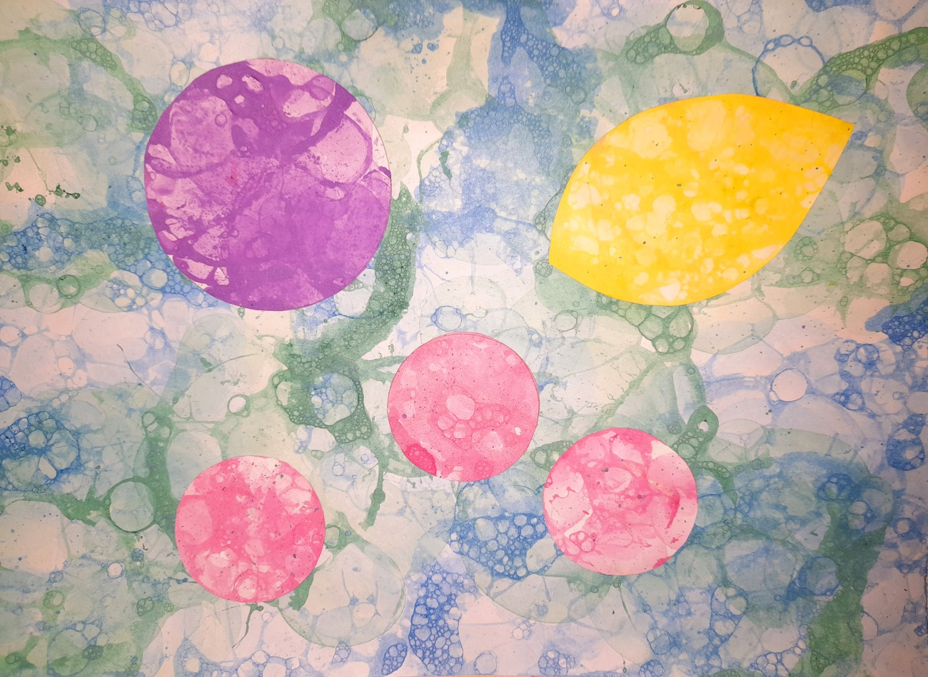

Используя гуашь и тонкую кисть, нарисуйте рыбкам плавники, глаза и рот

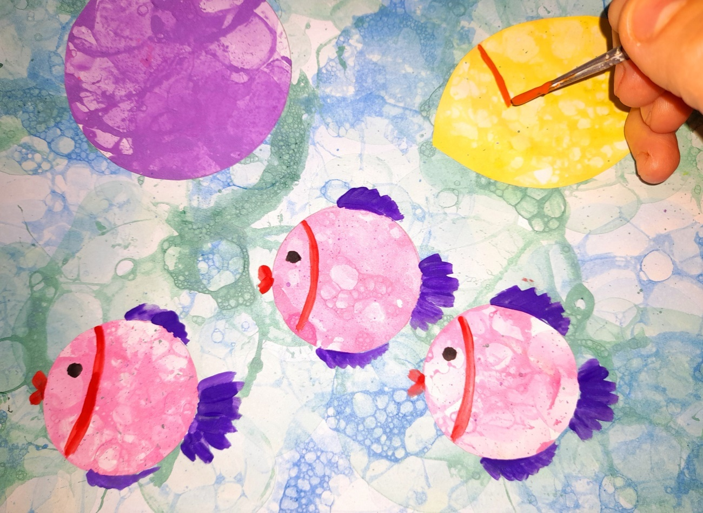

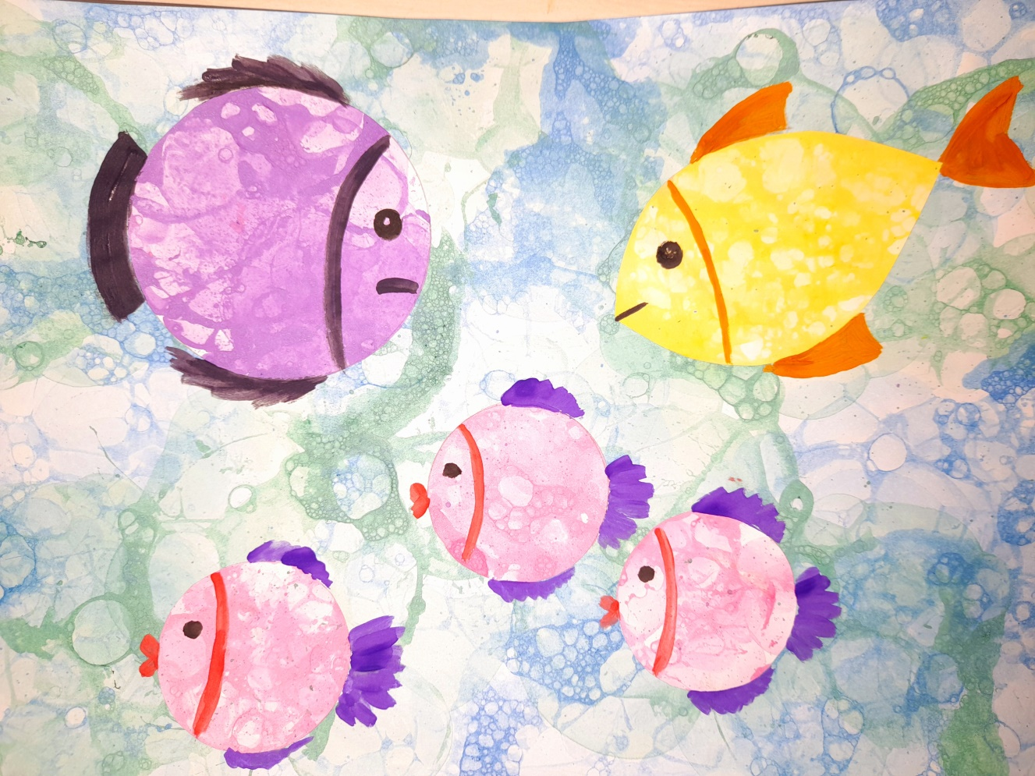

Нарисуйте морское дно и водоросли.

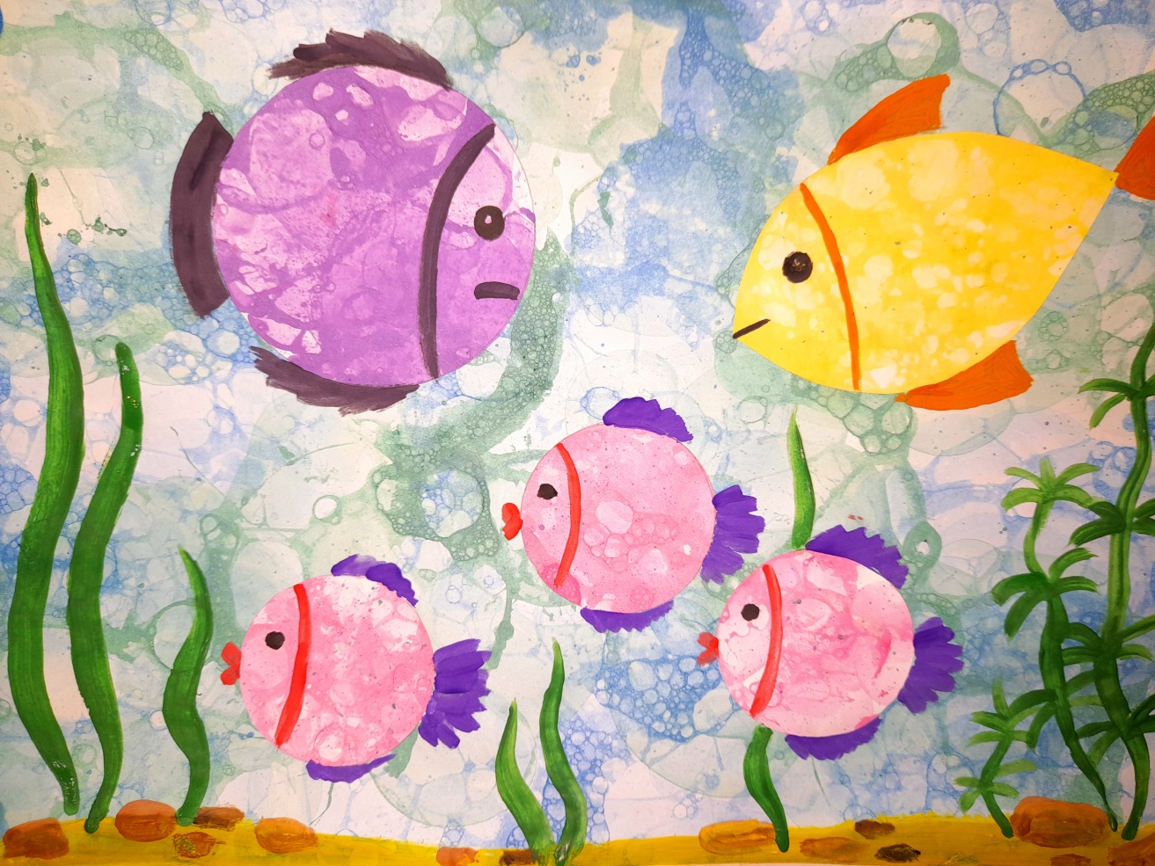

Работа готова !

***Желаю вам творческих успехов!***